PROYECTO DE LEY

Artículo 1°.- Instáurese el 1 de Agosto de cada año como "Día de la Pachamama" en la Ciudad Autónoma de Buenos Aires

Artículo 2°.- Anualmente, y en dicha fecha, el Gobierno de la Ciudad organizará campañas de difusión sobre el Día de la Pachamama y la importancia de la fecha para los pueblos latinoamericanos.

Artículo 3°.- Comuníquese, etc.

FUNDAMENTOS

Señor Presidente:

El Día de la Pachamama (“Pacha” significa Tierra y “Mama” significa Madre en Quechua) se trata del festejo más popular de los pueblos latinoamericanos. El fin de esta celebración es el de agradecer, pedir y bendecir los frutos que ofrenda la Pachamama. Entre esos frutos encontramos las buenas cosechas, el buen tiempo y la abundancia del suelo.

El ritual de la Pachamama es una oportunidad anual de encuentro que favorece los lazos sociales, construye espacios colectivos y fortalece la pertenencia a la comunidad. Por eso se trata de una práctica cultural donde se refuerza el sentido colectivo de la existencia y se robustece el entramado social. Pero es además un momento donde los hombres y mujeres confirman la particularidad del vínculo que los une con la tierra, un vínculo que no sólo es productivo y material, sino cultural, espiritual y simbólico. En el marco de ese vínculo es que la Madre Tierra adquiere un status distinto y genera un vínculo de respeto, de cuidado y de veneración. El Día de la Pachamama como núcleo de sentidos es una oportunidad para revalidar el compromiso con el cuidado de la tierra, el territorio y los recursos naturales y recuperar los valores ínsitos en la ceremonia como la solidaridad, la reciprocidad, la comunión, la comunidad como espacio de realización.

El modo de celebración cambia de acuerdo a las costumbres ancestrales de cada pueblo. Entre los rituales más conocidos de esta fecha encontramos es beber caña con ruda macho para espantar los males del invierno. En la Ciudad de Buenos Aires, el día tiene mucha trayectoria temporal. Por ejemplo, en 1998 Integrantes de las comunidades kolla, aimará, mapuche, guaraní y quechua se reunieron en la plaza Naciones Unidas, en Figueroa Alcorta y Austria (comuna 14), para abrir la boca de la Pachamama y agradecer por la última cosecha y pedir por la próxima.

En 2013 en Bajo Flores, la Escuela de Educación Media Nro. 3 del DE 19 “Prof. Carlos Geniso” y el Instituto Nacional contra la Discriminación, la Xenofobia y el Racismo (INADI), junto a organizaciones sociales, celebraron el Día Internacional de los Pueblos Indígenas, compartiendo la ceremonia de la Pachamama.

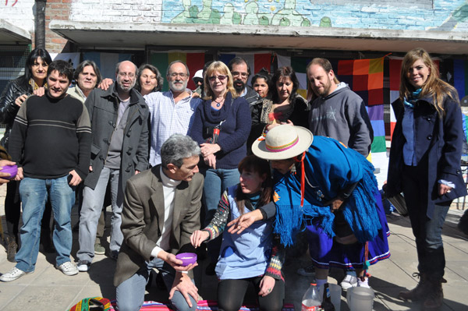

Además, en el año 2019 en Parque Avellaneda, Comuna 9, se organizó un festejo por el Día de la Pachamama en La Wak’a, espacio simbólico significativo de encuentro y siembra de los pueblos originarios.
Contamos con antecedentes legales internacionales como son los casos de Bolivia y la Ley de la Madre Tierra y Desarrollo Integral del Buen Vivir, y el de Ecuador donde en su Capítulo Séptimo de la Constitución se incluyeron los Derechos de la Naturaleza. En ambos casos se le da a la Pachamama la jerarquía de persona con derechos.

El Día de la Pachamama también es el día de defender la identidad, priorizar la vida, trabajar en reciprocidad y ejercer soberanía.

Por todo lo expuesto, solicitamos Señor Presidente, la aprobación del presente Proyecto de Ley.

